【心灵探索】
真正情商高的女人，都自带这种属性
（一院黄慈辉推荐，2017年4月16日）

推荐理由：真正情商高的女人，都自带“外柔内刚”这种属性。“外柔内刚”的女人，形态上显骨感、精神中透骨气，娇而不媚，柔而有威，尽显女人本色，更炫巾帼风采。“外柔内刚”的女人，外面的柔软让人感动，内心的坚韧让人敬佩，高情商的女人都自带这种属性。
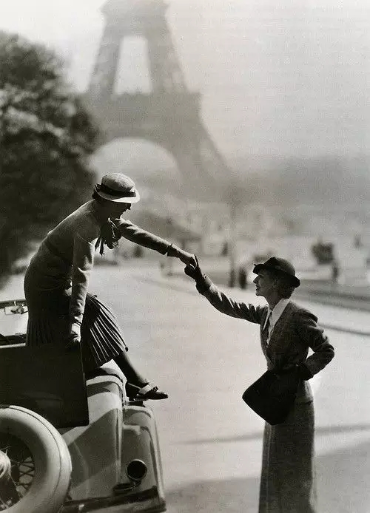

1.
吃过晚饭，和母亲坐在沙发上聊天的时候，母亲的闺蜜张阿姨突然过来串门。我们热情得招呼她，摆上了瓜果和小吃，母亲沏了一杯热乎乎的茶给她。
我躲在一旁看书去了，她落座后和母亲聊起了一些近况，然后不知怎么把话题扯到了自己身上，抱怨自己活得太累，丈夫不体谅自己的艰辛，不断向母亲控诉他的丈夫如何对她不好，说到激动处，声泪俱下。
张阿姨和母亲认识很多年了，经常来我们家里走动，她离过两次婚，现在的婚姻还是过得很不好，是一个不幸的女人。
张阿姨走后，我和母亲感慨：“张阿姨真是一个可怜的女人，她运气真不好，每次遇到的都是这样的男人。”
母亲叹了一口气，对我说：
“其实啊，我倒不觉得是她运气问题，她不幸的婚姻自己也要负一半的责任。她这个人，情商不高，刀子嘴豆腐心，嘴巴不饶人。每次她和丈夫吵架从来不服软，不肯放低姿态，她认为：越对男人好，男人就越不会珍惜你，自己的调子一定要高，吵完架要等别人哄，等别人来认输。
有的时候她明明很生气了，但就是不说，要等男人来猜，男人猜来猜去猜不到，觉得她莫名其妙，甚至无理取闹，于是她就更生气了。
她平时要上班，还要做家务、带孩子，这些事情很累，但是她从来不和男人说，不善于表达自己，只会无故发脾气，刚开始男人会哄她，可是哄的次数多了，再加上工作的压力大，觉得筋疲力尽，于是就放手了。
其实她人不坏，只是性格太要强，做事费力不讨好，或许是性格决定命运吧。”
听完母亲的话，我若有所悟。
高情商的女人，到底是需要做一个外表强大、内心柔软的“外刚内柔”型呢？还是做一个外表柔弱、内心强大的“外柔内刚”型？
于是，我带着这个疑问开始暗暗观察身边婚姻幸福的女人，我发现“外柔内刚”型的女人普遍生活得很好、夫妻很恩爱。
何谓“外柔内刚”型？
就是女人要学会“聪明”的示弱，这里说的示弱不是真正的弱，而是运用好女人柔的智慧，去达到自己的目的。
一件事情我和你产生分歧，我可以放低姿态，可以撒娇撇嘴，可以表面吃亏示弱，但是这件事情的结果必须符合我的心意。

2.
说起这种“外柔内刚”的女人，不得不提我们公司的业务部门顾经理。
她是一个外表柔弱，内心刚韧的女人，她部门的手下都很服她也很贴她。她和别人打交道一般都是和颜悦色，有时还会时不时撒个娇，卖个萌，但是一旦触及了她的原则，毫不手软。
说一个她一举成名的故事吧。当时我们正在和一家大客户谈合作，我们公司已经对他们做出非常大的让步，该让利的部分都让利了，可是对方还在咬着不肯松口，局面已经陷入了焦灼的状态，谈判的场面也弥漫着火药味。这种情况下稍有不慎，一个大单子可能会弄砸，我们公司几个老谋深算的谈判代表都不敢随意拍板，老板也没有一点思绪，这时她挺身而出。
她很有礼貌地朝对方代表微笑示意，然后有礼有节、不卑不亢得说：“我们公司非常有诚意和贵公司进行长期愉快的合作，我相信贵公司也是这样，不然也不会来来回回和我们谈判这么长的时间。我们在一些问题上面可能存在分歧，但是有一点是我们共同的愿景，那就是长期合作，这也是大家心知肚明的事情。每个公司提出的解决方案不同，价格肯定也不同，价格低的从短期来看似乎更占优势，但是羊毛出在羊身上，一分钱一分货，从长远来看，你们就会发现投资内耗，效率低下，发展缓慢等等问题。
我们公司提供给你们的解决方案是非常适合你们现状的，相信也会给你们带来很大的经济效益，我们的能力和实力相信你们是认可的，我们也非常希望和你们长期合作，关于合作的细节是可以反复磨合和商榷的，但是我们的底线，我们也会坚持。我觉得我们两家公司的关系就像是婚姻，现在是谈恋爱阶段，难免需要磨合，但是我们非常期待磨合过后的喜结良缘，可以生一个健康可爱的宝宝，一起过上幸福的生活！”
她说这些话的时候，都是用非常优雅和俏皮的方式，缓和了谈判的时候紧张的气氛，最后一句话更是逗大家哈哈大学，但是她的话又“绵里藏针”、柔中有刚，自己的底线丝毫没有退让。
最后，老板又补充了几句，合同最终商榷了几个细节后，签了下来。
可以说，是她的一番话给谈判奠定了基础，起到了关键性的作用，她冒着合作被搞砸的风险，孤注一掷，既给足了对方面子，又让对方看到了自己保住底线的强硬态度，最终扭转乾坤，让全公司上上下下都对她敬佩不已。

3.
顾经理的“柔中带刚”不仅在事业上给自己赢得了美誉，而且私下和丈夫的感情非常好。
我看过她和丈夫的互动模式，觉得非常有趣。一般女人想要男人做一件事情，可能会这样说：带鸭脖给我吃，如果你顺路的话；周末陪我去逛街吧，如果你有事就算了；
她们觉得不好意思，总喜欢在自己的话后面加上后缀，营造出一种是男人主动的姿态。而一般的男人想事情简单，而且都怕麻烦，会这样想：这鸭脖你可吃可不吃，这街你可逛可不逛，刚好我今天不顺路或周末有事，那就用你给的借口，不顺路也没有空。
女人含糊不清的语气让他们不知道女人的潜台词就是非常渴望男人去做这件事，然后他们愉快得忙别的事情去了，而女人此时却气得半死。
而顾经理的方式与众不同，她会这样说：亲爱的，回家记得去某某店买鸭脖，你买回来的鸭脖味道特别正宗；达令，我们周末一起去逛街吧，每次你帮我挑的衣服都特别合适我。
她就是很坦白得直接说出来，然后通过赞扬或撒娇把自己的姿态放低，最终达成自己的目的，还是“外柔内刚”的套路，可是大部分的男人就是爱吃这一套。
很多人觉得：他有心就会做到啊，他爱我就应该猜到啊，哪还要我亲口去说。
可是人与人之间真的是有差异的，你们来自不同三观的家庭，他不会懂你那么多的小心思。如果他做到了，那很好，你要记得感恩，说几句夸赞的话也是应该的，千万不要觉得他对你好就是天经地义的，没有谁应该对你怎么样，爱从来都是相互的，他对你好，那你也应该对他好。
一个男人即便再爱你再包容你，也绝对受不了你对他动不动就凶，受不了你每次都是高高在上、咄咄逼人的高姿态。
有什么问题，一定要柔和一点，直接说具体的，不要猜来猜去。记住，我们的沟通是用来解决问题，不是来制造问题。
你对他放低姿态，他对你的态度自然也会变好，会设身处地替你考虑，要是你感觉自己受了委屈，完全可以对他示弱或撒娇，这时男人天生保护女人的欲望就会被激发出来，恨不得把你搂入怀中，不忍心让你受一丁点委屈。
所以，女人一定要懂得运用自己天然的优势，不要去硬碰硬，不要觉得他应该怎么样，“柔中带刚”、“刚柔并济”，我觉得这是最好的办法。
英语单词women里面，不也住着一个men么？“外柔内刚”的女人，形态上显骨感、精神中透骨气，娇而不媚，柔而有威，尽显女人本色，更炫巾帼风采。“外柔内刚”的女人，外面的柔软让人感动，内心的坚韧让人敬佩，高情商的女人都自带这种属性。
（推荐者注：本文来搜狐公众平台-时尚- FashionSingles交友2017年2月1日，作者：桌子)
（注：学校关工网站刊发时间：2017年 5月23日）

